Farben und ihre Wirkungen
Farbe (Bild oder Bildausschnitt passend einkleben.) | Wirkung der Farbe auf uns: | Symbol für … | Wärmeempfinden
G... | - heiter | - Neid | warm
O…

R… | - leidenschaftlich | - Macht
B… |  |  | kalt
G… | - natürlich
Weiß  Schwarz  Grau | - langweilig | - Hochzeit | und
Farben und ihre Wirkungen - Lösung
Farbe | Wirkung der Farbe auf uns: | Symbol für … | Wärmeempfinden
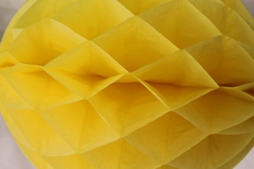  Gelb | - anregend  - freundlich  - heiter  - wärmend | - Neid  - Sonne | warm
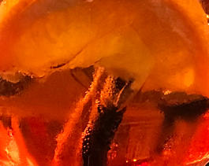  Orange | - anregend  - aktivierend  - freundlich  - festlich | - Sonnenuntergang  - Orange | warm
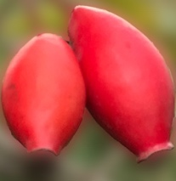  Rot | - erregend  - aktivierend  - aggressiv  - leidenschaftlich | - Liebe  - Blut  - Macht | warm
  Blau | - beruhigend  - ausgleichend  - kühlend  - harmonisierend | - Meer, Wasser  - Ferne | kalt
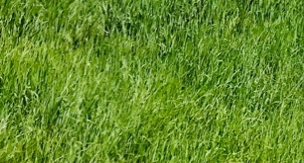  Grün | - beruhigend  - natürlich  - erfrischend  - lebendig | - Hoffnung  - Natur/Baum | kalt
  Weiß  Schwarz  Grau | - frisch  - traurig  - langweilig, traurig | - Hochzeit, Reinheit  - Trauer  - Langeweile | neutral  und

Bildquellen:
Gelb / Orange / Rot / Blau / Grün: Doreen Michel, BBZ Schmalkalden 10/2024
Weiß / Schwarz / Grau: Anna Raßbach, Brille auf Buch, Berufsbildungszentrum Schmalkalden, 9/2024

